**E4830** *Scheda creata il 13 agosto 2023*

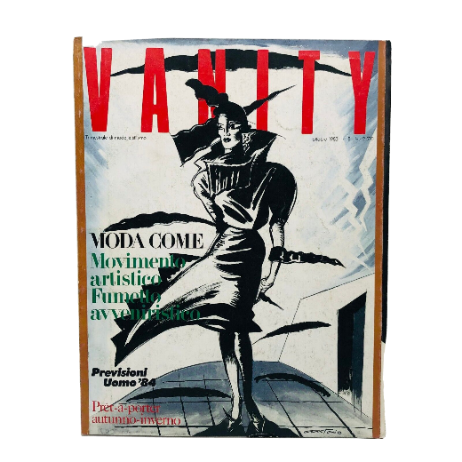

**Descrizione storico-bibliografica**

**\*Vanity** : periodico di bellezza e salute. - Anno 1, n. 1 (ottobre 1979)-n. 6 (settembre 1981 ; n. 1 (gennaio 1982)-n. 37 (ottobre 1989). - Milano : [s. n.], 1979-1989. – 43 volumi : ill. ; 29 cm. ((Mensile; poi bimestrale; poi trimestrale. – Dal 1982; sottotitolo: bimestrale di moda e stilismo; editore: Condè Nast. - CFI0398771; RAV2037165

**\*Vanity fair Italia**. - Anno 1, n. 1 (giugno 1990)-anno 2, n. 13 (giugno 1991). . - Milano : Condé Nast, [1990-1991]. – 2 volumi : ill. ; 29 cm. ((Mensile. - Milano, casella postale 964. - BNI 91-36. - CFI0139676

Variante del titolo: *Vanity fair

Soggetto: Periodici femminili

Classe: D055.1

**\*Vanity fair**. - N. 1 (9 ottobre 2003)- . - Milano : Condé Nast, [2003]- . - volumi : ill. ; 28 cm. ((Settimanale. - ISSN 1723-6673. - BNI 2004-16S. - CFI0566024

Soggetto: Informazione – Periodici

**Informazioni storico-bibliografiche**

Sito web <https://www.vanityfair.it/>

**Vanity Fair ti mette faccia a faccia con gli avvenimenti e i personaggi che contano, visti oltre le apparenze, perché li conosce bene e da vicino.**

E in più Vanity Fair è una vetrina infinita per i tuoi interessi che ogni settimana **ti appassiona, ti diverte e ti informa** su tutto quello che piace a te: moda, bellezza, benessere, musica, libri, arte, cinema, politica.

Con Vanity Fair hai l'argomento pronto, sempre e su tutto: **informazione di qualità grazie al coinvolgimento di grandi firme internazionali, fotografi, scrittori e personaggi.**

**L’abbonamento a Vanity Fair include le edizioni digitali su App Store (iPad e iPhone) e Google Play (tablet e smartphone).**

Il prezzo intero è calcolato per i numeri di VANITY FAIR previsti dall’abbonamento venduti al prezzo unitario copertina di € 2,00 (escluso il contributo alle spese di spedizione).  Ai fini dello sconto indicato non sono considerate le offerte promozionali in corso in edicola e le vendite in edicola in determinate aree e/o città a prezzo unitario di copertina inferiore a € 2,00.

<https://www.miabbono.com/abbonamento-rivista/vanity-fair-142.htm>